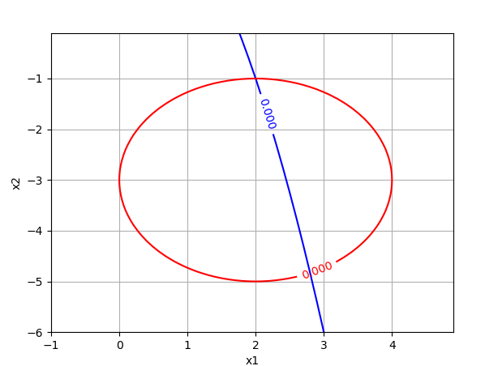

Inicialmente considero que el intervalo para el nivel 0.0

* para la primera raíz (la que está cerca a o es (2,-1))

x1 entre 1.0 y 3.0 y x2 entre 0.0 y -2.0

* para la segunda raíz (la que está cerca a (3,-5)

x1 entre 2.0 y 3.0 y x2 entre -4.0 y -5.0

1. ¿Cuántas raíces tiene el sistema de ecuaciones, y por qué?

Tiene dos raíces pues las líneas de contorno de las dos funciones para el nivel 0 se intersecan en dos puntos distintos.

1. ¿Qué implicación tiene escoger los puntos iniciales:  x1= 40, x2 = -80?, ¿Converge más o menos rápido, y por qué?

Converge menos rápido pues son valores bastante alejados de las raíces reales por lo que se realizarían más iteraciones acercándose. Además, convergería a la raíz que tomé como raíz 2.

1. ¿Qué efecto tiene aumentar el valor de tolerancia?, ¿La solución converge más rápido?

Converge más despacio pues se buscarían diferencias acordes a ese valor de tolerancia entre las raíces candidatas o la función al evaluarla en ellas, al incrementar el valor de la tolerancia las diferencias a buscar serían pequeñas y se realizarían más iteraciones buscándolas.

1. ¿Pueden identificar algún conjunto de valores iniciales x1 y x2, en donde la solución diverja?

Sí, con x1=2.0 y x2=-3.0 se obtiene una matriz de determinante 0.

También con x1=1.75 y x2=-3.0 el programa se queda calculando.

Seguramente es porque el programa se acerca por un lado a una raíz y por el otro a otra raíz lo que haría que se aleje y se acerque a la vez.